KONPUTAGAILU SAREEN OINARRIAK (1. Ariketa – A)

Izena: **Ander Prieto**

1. Aztertu ondoko Ethernet trama (180). Barruan TCP segmentu bat du kapsulatuta. Fitxategi baten transferentzian lortutako trama da:

0000 00 06 25 da af 73 00 20 e0 8a 70 1a 08 00 45 00 ..%..s. ..p...E.

0010 05 dc 1e 8e 40 00 80 06 00 00 c0 a8 01 66 80 77 ....@........f.w

0020 f5 0c 04 89 00 50 0d d8 45 29 34 a2 74 1a 50 10 .....P..E)4.t.P.

0030 44 70 3f 96 00 00 **65 64 20 74 68 65 20 48 61 74** Dp?...**ed the Hat**

**0040 74 65 72 2c 20 60 49 20 63 75 74 20 73 6f 6d 65 ter, `I cut some**

**0050 20 6d 6f 72 65 20 62 72 65 61 64 2d 0d 0a 61 6e more bread-..an**

**0060 64 2d 62 75 74 74 65 72 2d 2d 27 0d 0a 0d 0a 20 d-butter--'....**

**0070 20 60 42 75 74 20 77 68 61 74 20 64 69 64 20 74 `But what did t**

**0080 68 65 20 44 6f 72 6d 6f 75 73 65 20 73 61 79 3f he Dormouse say?**

**0090 27 20 6f 6e 65 20 6f 66 20 74 68 65 20 6a 75 72 ' one of the jur**

**00a0 79 20 61 73 6b 65 64 2e 0d 0a 0d 0a 20 20 60 54 y asked..... `T**

**00b0 68 61 74 20 49 20 63 61 6e 27 74 20 72 65 6d 65 hat I can't reme**

**00c0 6d 62 65 72 2c 27 20 73 61 69 64 20 74 68 65 20 mber,' said the**

**00d0 48 61 74 74 65 72 2e 0d 0a 0d 0a 20 20 60 59 6f Hatter..... `Yo**

**00e0 75 20 4d 55 53 54 20 72 65 6d 65 6d 62 65 72 2c u MUST remember,**

**00f0 27 20 72 65 6d 61 72 6b 65 64 20 74 68 65 20 4b ' remarked the K**

**0100 69 6e 67 2c 20 60 6f 72 20 49 27 6c 6c 20 68 61 ing, `or I'll ha**

**0110 76 65 20 79 6f 75 0d 0a 65 78 65 63 75 74 65 64 ve you..executed**

**0120 2e 27 0d 0a 0d 0a 20 20 54 68 65 20 6d 69 73 65 .'.... The mise**

**0130 72 61 62 6c 65 20 48 61 74 74 65 72 20 64 72 6f rable Hatter dro**

**0140 70 70 65 64 20 68 69 73 20 74 65 61 63 75 70 20 pped his teacup**

**0150 61 6e 64 20 62 72 65 61 64 2d 61 6e 64 2d 62 75 and bread-and-bu**

**0160 74 74 65 72 2c 0d 0a 61 6e 64 20 77 65 6e 74 20 tter,..and went**

**0170 64 6f 77 6e 20 6f 6e 20 6f 6e 65 20 6b 6e 65 65 down on one knee**

**0180 2e 20 20 60 49 27 6d 20 61 20 70 6f 6f 72 20 6d . `I'm a poor m**

**0190 61 6e 2c 20 79 6f 75 72 20 4d 61 6a 65 73 74 79 an, your Majesty**

**01a0 2c 27 20 68 65 0d 0a 62 65 67 61 6e 2e 0d 0a 0d ,' he..began....**

**01b0 0a 20 20 60 59 6f 75 27 72 65 20 61 20 76 65 72 . `You're a ver**

**01c0 79 20 70 6f 6f 72 20 73 70 65 61 6b 65 72 2c 27 y poor speaker,'**

**01d0 20 73 61 69 64 20 74 68 65 20 4b 69 6e 67 2e 0d said the King..**

**01e0 0a 0d 0a 20 20 48 65 72 65 20 6f 6e 65 20 6f 66 ... Here one of**

**01f0 20 74 68 65 20 67 75 69 6e 65 61 2d 70 69 67 73 the guinea-pigs**

**0200 20 63 68 65 65 72 65 64 2c 20 61 6e 64 20 77 61 cheered, and wa**

**0210 73 20 69 6d 6d 65 64 69 61 74 65 6c 79 0d 0a 73 s immediately..s**

**0220 75 70 70 72 65 73 73 65 64 20 62 79 20 74 68 65 uppressed by the**

**0230 20 6f 66 66 69 63 65 72 73 20 6f 66 20 74 68 65 officers of the**

**0240 20 63 6f 75 72 74 2e 20 20 28 41 73 20 74 68 61 court. (As tha**

**0250 74 20 69 73 20 72 61 74 68 65 72 20 61 0d 0a 68 t is rather a..h**

**0260 61 72 64 20 77 6f 72 64 2c 20 49 20 77 69 6c 6c ard word, I will**

**0270 20 6a 75 73 74 20 65 78 70 6c 61 69 6e 20 74 6f just explain to**

**0280 20 79 6f 75 20 68 6f 77 20 69 74 20 77 61 73 20 you how it was**

**0290 64 6f 6e 65 2e 20 20 54 68 65 79 20 68 61 64 0d done. They had.**

**02a0 0a 61 20 6c 61 72 67 65 20 63 61 6e 76 61 73 20 .a large canvas**

**02b0 62 61 67 2c 20 77 68 69 63 68 20 74 69 65 64 20 bag, which tied**

**02c0 75 70 20 61 74 20 74 68 65 20 6d 6f 75 74 68 20 up at the mouth**

**02d0 77 69 74 68 20 73 74 72 69 6e 67 73 3a 0d 0a 69 with strings:..i**

**02e0 6e 74 6f 20 74 68 69 73 20 74 68 65 79 20 73 6c nto this they sl**

**02f0 69 70 70 65 64 20 74 68 65 20 67 75 69 6e 65 61 ipped the guinea**

**0300 2d 70 69 67 2c 20 68 65 61 64 20 66 69 72 73 74 -pig, head first**

**0310 2c 20 61 6e 64 20 74 68 65 6e 20 73 61 74 0d 0a , and then sat..**

**0320 75 70 6f 6e 20 69 74 2e 29 0d 0a 0d 0a 20 20 60 upon it.).... `**

**0330 49 27 6d 20 67 6c 61 64 20 49 27 76 65 20 73 65 I'm glad I've se**

**0340 65 6e 20 74 68 61 74 20 64 6f 6e 65 2c 27 20 74 en that done,' t**

**0350 68 6f 75 67 68 74 20 41 6c 69 63 65 2e 20 20 60 hought Alice. `**

**0360 49** **27 76 65 20 73 6f 20 6f 66 74 65** **6e 0d 0a 72** **I've so often**..r

Ondoko galderak erantzun:

1. Adierazi traman protokolo bakoitzari dagokion goiburua, baita tramak dakarren informazioa (kolore desberdinez markatu).

| Helburuko helbidea | Jatorriko helbidea | Mota | IP | TCP | **Datuak** | ~~CRC~~ (ez dago) |

**IP:**

|  |  |  |  |  |  |  |  |  |  |  |  |
| --- | --- | --- | --- | --- | --- | --- | --- | --- | --- | --- | --- |
| 4 | 5 | 00 | 05 dc | 1e 8e | 40 00 | | 80 | 06 | 00 00 | C0 A8 01 66 | 80 77 F5 0c |
| Bertsioa | Goiburuaren luzera | Zerbitzu mota | Paketearen luzera | Identifikazio bitak | Flagak (3 bit) | Zatien despl. (gainontzekoa) | TTL (time to live) | Protokoloa (6 → TCP) | Goiburuaren checksuma | Helbidea jatorria | Helbidea helburua |

**TCP:**

|  |  |  |  |  |  |  |  |  |  |
| --- | --- | --- | --- | --- | --- | --- | --- | --- | --- |
| 04 89 | 00 50 | 0d d8 45 29 | 34 a2 74 1a | 5 | 010 | | 44 70 | 3f 96 | 00 00 |
| Portua jatorria | Portua helburua | Sekuentzia zenbakia (**seq**) | Berrespen sek. zenb. (**ack**) | Goiburuaren luzera | Erreserbatua (3 bit) | Flagak (9 bit) | Leihoaren tamaina | Checksum | Arretazko erakuslea (flaga 0 denez → 00 00) |

1. Zeintzuk diren Ethernet protokoloan agertzen diren helbide fisikoak (helburuko eta jatorrizko MAC-ak)?

**Helburukoa: 00:06:25:da:af:73**

**Jatorrizkoa: 00:20:e0:8a:70:1a**

1. Nola dakigu Ethernet pakete barruan IP datagrama bat dagoela?

**Mota 0x0800 delako. [**[**1**](https://www.iana.org/assignments/ieee-802-numbers/ieee-802-numbers.xhtml#ieee-802-numbers-1)**]**

1. Nola dakigu non bukatzen den IP goiburua? Zein da horren luzera?

**IP protokoloaren bigarren byte-ak ematen digu. Kasu honetan, 5.**

1. Zein da IP datagrama osoaren luzera bytetan? Non agertzen da informazio hori?

**0x16 eta 0x32 artean agertzen da: 05dch, hau da, 1500 bit.**

1. Nola dakigu IP datagrama barnean TCP segmentu bat dagoela?

**0x72 eta 0x80 artean agertzen da: 06, TCP protokoloari dagokion zenbakia[**[**2**](https://www.iana.org/assignments/protocol-numbers/protocol-numbers.xhtml)**], hain zuzen**

1. Zeintzuk dira datagramaren jatorrizko eta helburuzko IP helbideak? Zer esan dezakezue haiei buruz?

**Jatorrizkoa: c0 a8 01 66 → 192.168.1.102**

**Helburukoa: 80 77 f5 0c → 128.119.245.12**

1. Zeintzuk dira **Aukerak** esparruan agertzen diren datuak?

**Ez da daturik agertzen; izan ere, goiburuaren luzera 5 hitz da eta esparru hau 6.ean dago**

1. Goiburuaren Checksum esparrua erabiltzen da?

**Bai, baina 00 00 datuak agertzen dira**

1. Aurkeztu den informazio paketea, osorik dago edo informazioa falta da?

**Informazioa falta da. Izan ere, paketearen luzera 866 bytekoa da eta luzera osoa, aldiz, 1500**

1. Zeintzuk dira IP datagrama barruan dagoen TCP segmentuaren portuak?

**Portua jatorria: 04 89 → 1161 portua**

**Portua helburua: 00 50 → 80 portua**

Igorle eta jasotzailearen portu zenbakiak ikusita, zein da burutzen ari den ekintza: zerbitzaritik fitxategi bat deskargatzen ari da edo horretara igotzen ari da?

**Igotzen ari da. Izan ere, helburuko portua 80 portua da, httparena hain zuzen.**

1. Zein da informazio tramatik segmentuak bidaltzen duen lehen bytearen sekuentzia zenbakia **seq #**? Zein da hurrengo segmentuan bidaliko den **seq #**, segmentu guztien tamaina berdina bada?

**0d d8 45 29 da. Hurrengo segmentukoa, aldiz, 0d d8 45 2a, aurrekoa +1.**

1. Zein da ACK bit-aren egoera? Zein da beste aldetik espero den hurrengo segmentuaren **seq #**?

**Bitaren egoera 1 da. Hurrengo segmentuaren zenbakia 34 a2 74 1b da.**

1. Zein da hartzailearen leihoaren tamaina? Zer adierazten du honek?

**44 70, hau da, 17520 bit.**

1. Aztertu itzazu hurrengo hiru TCP tramek. Zer egiten dute? Zer informazio lor dezakezue?

0000 00 06 25 da af 73 00 20 e0 8a 70 1a 08 00 4*5* 00 ..%..s. ..p...E.

0010 00 30 1e 1d 40 00 80 06 a5 18 c0 a8 01 66 80 77 .0..@........f.w

0020 f5 0c 04 89 00 50 0d d6 01 f4 00 00 00 00 *7*0 02 .....P........p.

0030 40 00 f6 e9 00 00 02 04 05 b4 **01 01 04 02** @.............

0000 00 20 e0 8a 70 1a 00 06 25 da af 73 08 00 45 00 . ..p...%..s..E.

0010 00 30 00 00 40 00 37 06 0c 36 80 77 f5 0c c0 a8 .0..@.7..6.w....

0020 01 66 00 50 04 89 34 a2 74 19 0d d6 01 f5 *7*0 12 .f.P..4.t.....p.

0030 16 d0 77 4d 00 00 02 04 05 b4 **01 01 04 02**  ..wM..........

0000 00 06 25 da af 73 00 20 e0 8a 70 1a 08 00 4*5* 00 ..%..s. ..p...E.

0010 00 28 1e 20 40 00 80 06 a5 1d c0 a8 01 66 80 77 .(. @........f.w

0020 f5 0c 04 89 00 50 0d d6 01 f5 34 a2 74 1a *5*0 10 .....P....4.t.P.

0030 44 70 76 71 00 00 Dpvq..

**1)**

* **Helburuko MAC: 00:06:25:da:af:73**
* **Jatorriko MAC: 00:20:e0:8a:70:1a**
* **Mota: http**

**---------**

* **Portua jatorria: 04 89 → 1161 portua**
* **Portua helburua 00 50 → 80 portua**
* **Sekuentzia zenbakia: 0d d6 01 f4**
* **Berrespen sekuentzia zenbakia: 00 00 00 00**
* **Goiburuaren luzera: 7 → 28 byte**
* **Flagak: 0 02 (SYN)**
* **Leihoa: 40 00 → 16384 byte**
* **Checksum: f6 e9**
* **Arretazko erakuslea: 00 00**
* **Aukerak: 02 04 05**
* **DATUAK: 01 01 04 02**

**Eskaera egin da; 01 01 04 02 datuena, hain zuzen (http mota denez, web orrialde baten informazioa, esaterako).**

**2)**

* **Helburuko MAC: 00:20:e0:8a:70:1a**
* **Jatorriko MAC: 00:06:25:da:af:73**
* **Mota: http**

**---------**

* **Portua jatorria: 00 50 → 80 portua**
* **Portua helburua: 04 89 → 1161 portua**
* **Sekuentzia zenbakia: 34 a2 74 19**
* **Berrespen sekuentzia zenbakia: 0d d6 01 f4**
* **Goiburuaren luzera: 7 → 28 byte**
* **Flagak: 0 12 (ACK, SYN)**
* **Leihoa: 16 d0**
* **Checksum: 77 4d**
* **Arretazko erakuslea: 00 00**
* **Aukerak: 02 04 05**
* **DATUAK: 01 01 04 02**

**Eskaera baieztatu da; zerbitzariak web orriaren datuak bueltan itzultzen dizkio eskaera egin duen nabigatzaileari.**

**3)**

* **Helburuko MAC: 00:06:25:da:af:73**
* **Jatorriko MAC: 00:20:e0:8a:70:1a**
* **Mota: http**

**---------**

* **Portua jatorria: 04 89**
* **Portua helburua 00 50**
* **Sekuentzia zenbakia: 0d d6 01 f5**
* **Berrespen sekuentzia zenbakia: 34 a2 74 19**
* **Goiburuaren luzera: 5**
* **Flagak: 0 10 (ACK)**
* **Leihoa: 44 70**
* **Checksum: 76 71**
* **Arretazko erakuslea: 00 00**
* **Aukerak: -----**
* **DATUAK: -----**

**Nabigatzaileak datuak jaso dituela onartzen duela bidaltzen dio bueltan zerbitzariari.**

* **Ethernet bilbearen formatua**

Datuak

TCP

IP



* **IPv4 goiburuaren formatua**

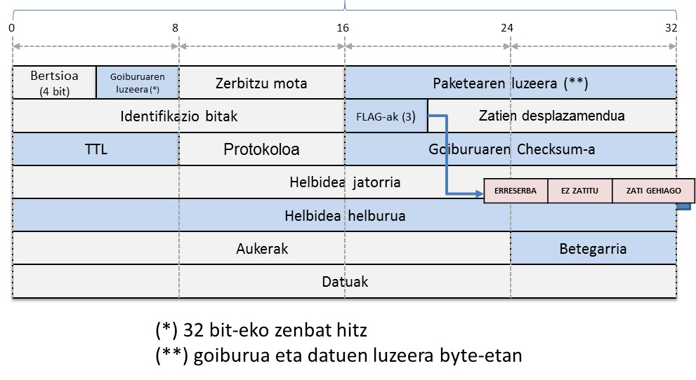

* **TCP goibururaren formatua**

